|  |  |  |  |  |
| --- | --- | --- | --- | --- |
|  |  | | |  |
|  | | |
|  | | |
|  | | | |
|  | **同济大学教学管理信息系统-中期考核——学校管理员&学院管理员操作指南** | |  |
|  | |
| **文档版本** | **01** |
| **发布日期** | 2020-05-12 |
| **软通动力信息技术（集团）有限公司** | |

|  |
| --- |
| 版权所有 © 软通动力信息技术（集团）有限公司2019。 保留一切权利。  非经本公司书面许可，任何单位和个人不得擅自摘抄、复制本文档内容的部分或全部，并不得以任何形式传播。  商标声明  和其他软通商标均为软通动力信息技术有限公司的商标。  本文档提及的其他所有商标或注册商标，由各自的所有人拥有。  注意  您购买的产品、服务或特性等应受软通动力公司商业合同和条款的约束，本文档中描述的全部或部分产品、服务或特性可能不在您的购买或使用范围之内。除非合同另有约定，软通动力公司对本文档内容不做任何明示或默示的声明或保证。  由于产品版本升级或其他原因，本文档内容会不定期进行更新。除非另有约定，本文档仅作为使用指导，本文档中的所有陈述、信息和建议不构成任何明示或暗示的担保。 |

|  |  |
| --- | --- |
| 软通动力信息技术（集团）有限公司 | |
| 地址： | 北京市海淀区西北旺东路10号院东区16号楼 邮编：100193 |
| 网址： | http://www.isoftstone.com |
| 客户服务邮箱： | contact@isoftstone.com |
| 客户服务电话： | ＋86 10 5874 9000 |

# 前 言

* + - 1. 概述

本文档针对同济大学教学管理信息系统-中期考核功能业务，为学校管理员+学院管理员）提供简单的操作指导。

* + - 1. 读者对象

本文档（本指南）主要适用于以下工程师：

* 技术支持工程师
* 学校管理员
* 学院管理员
  + - 1. 修订记录

修订记录累积了每次文档更新的说明。最新版本的文档包含以前所有文档版本的更新内容。

**文档版本01（2019-11-20）**

第一次发布。

目 录

前 言 ii

1 快速入门 5

1.1 准备操作环境 5

1.2 相关约定 5

1.3 管理员登录同济大学教学管理信息系统 5

2 系统角色切换 8

2 系统角色切换 8

3 中期考核 9

3.1 考核规则设置【学校管理员】 9

3.2 考核时间设置【学校管理员】 11

3.3 考核模板设置【学校管理员】 14

3.4 考核名单管理【学校管理员+学院管理员】 18

3.5 考核批次维护【学院管理员】 25

3.6 考核规则工作申请【学生】 28

3.7 考核审批【导师+教学院长】 34

3.8 考核全过程画像【学生】 39

3.9 考核成绩录入【学院管理员】 40

3.10 考核结果查询（学校管理员+学院管理员+导师+学生） 42

# 快速入门

## 准备操作环境

为了保证能够正常使用同济大学教学管理信息系统，请参照本节内容准备操作环境。

请参照表1-1进行操作环境的准备工作。

操作环境资源表

|  |  |
| --- | --- |
| 资源 | 要求 |
| 浏览器 | 支持的浏览器版本为：   * Google Chrome 65及以上版本 * IE11浏览器 * 推荐使用Google Chrome浏览器。 |

## 相关约定

本文的操作步骤中只给出与操作示例中需要设置的参数示例。请根据实际数据进行操作与配置。

某些参数未给出具体数值，这部分参数需根据实际情况进行配置，本文中不给出示例。

## 登录同济大学教学管理信息系统

* + - 1. 背景信息

同济大学教学管理信息系统已正常运行。

* + - 1. 操作步骤

打开浏览器。

在地址栏中输入<http://1.tongji.edu.cn/locallogin>或者http://1.tongji.edu.cn（生产环境）

系统显示教学管理信息系统登录页面，如图1-1所示。

系统登录页面

本地用户登录界面：

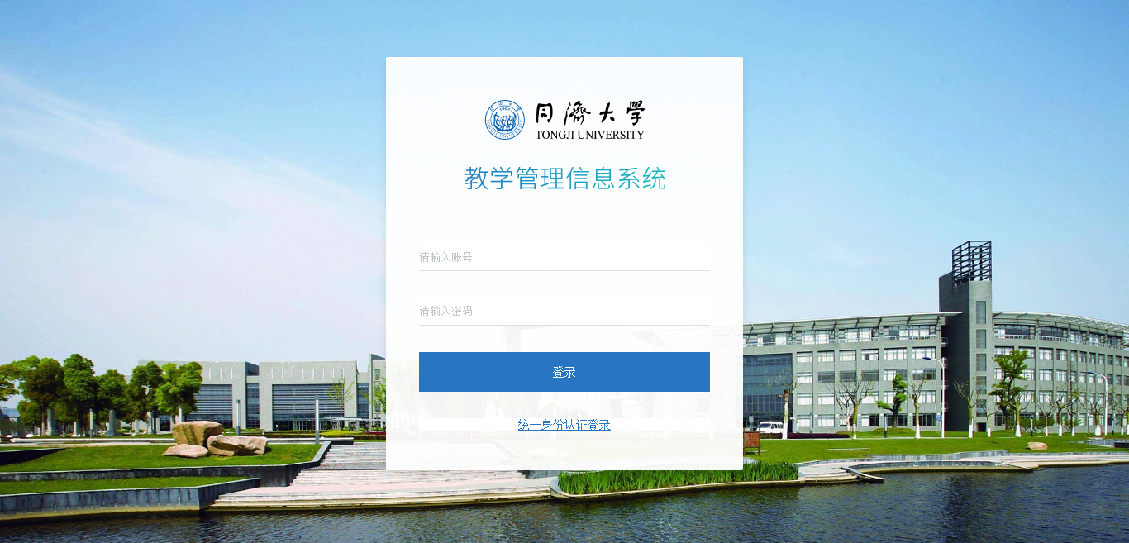

系统登录页面

统一身份认证登录：

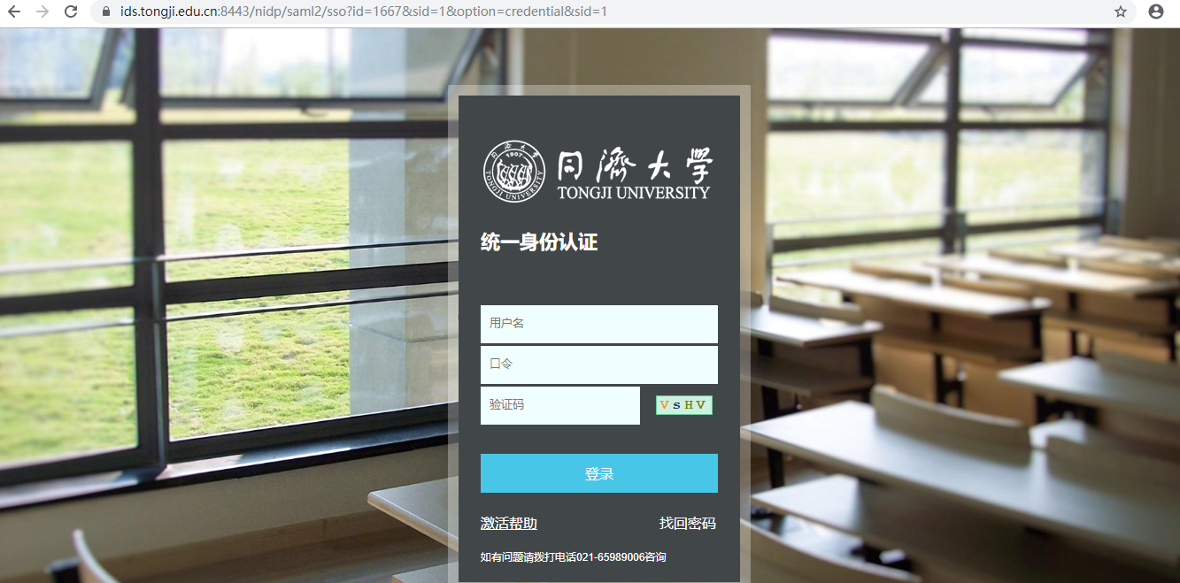

输入“用户名”和“密码”。

单击“登录”，正常登录。

----结束

# 系统角色切换

## 2 系统角色切换

* + - 1. 背景信息

中期考核功能主要是针对研究生进行的业务操作及展示。

* + - 1. 操作步骤

登录同济大学教学管理信息系统

选择系统右上角菜单，系统右上角显示部门切换按钮，选择“研究生”部门，如图2-1所示。

系统角色选择页面

* 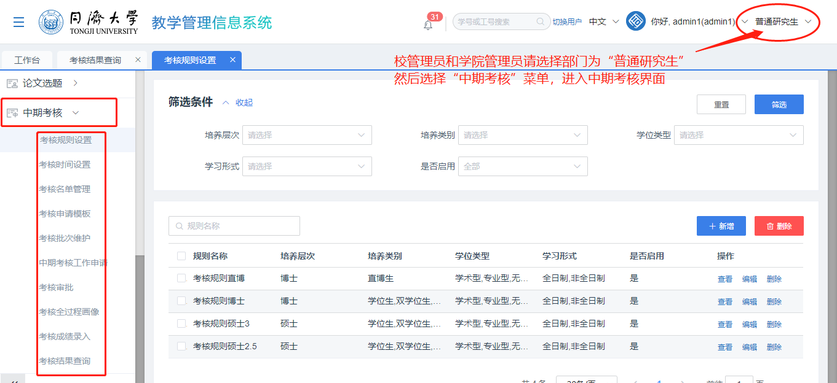

# 中期考核

## 考核规则设置【学校管理员】

* + - 1. 背景信息

学校管理员创建考核规则，用于约束学生进行中期(综合)考核。

* + - 1. 操作步骤

学校管理员登录同济大学教学管理信息系统。

选择“中期考核> 考核规则设置” 菜单。

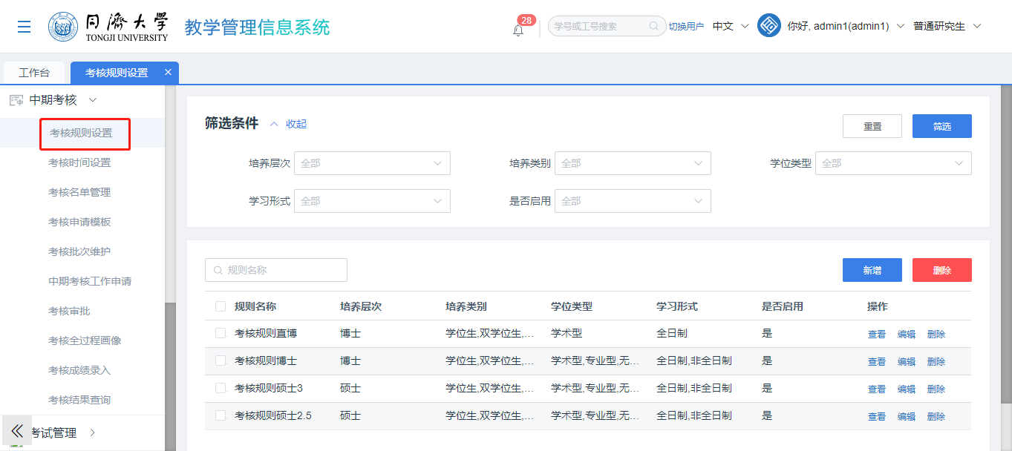

考核规则设置页面，如图3-1所示

点击“新增”按钮，弹出新增考核规则界面，可进行考核规则新增；

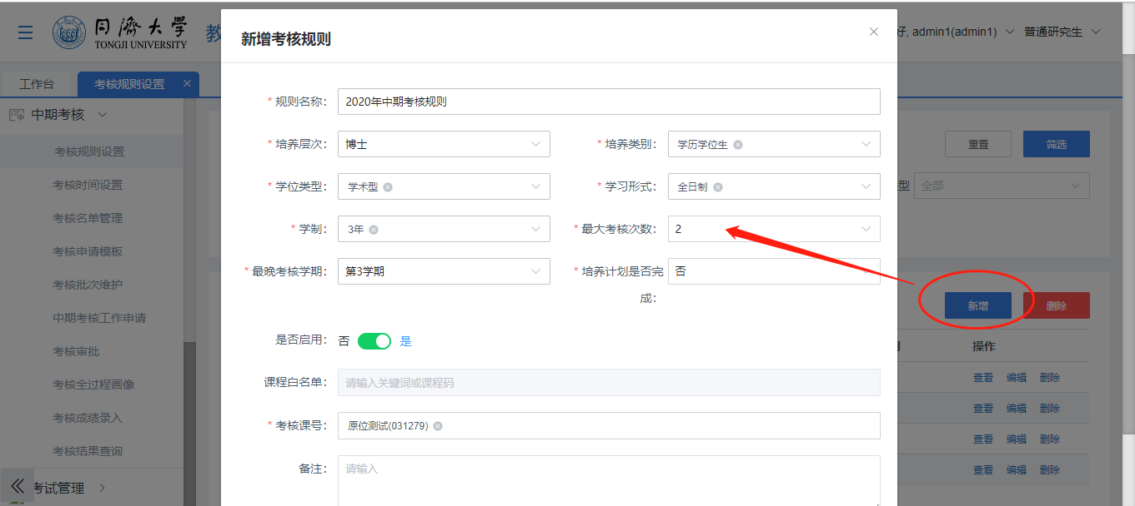

选则1条规则点击“编辑”，可以进行考核规则编辑操作；

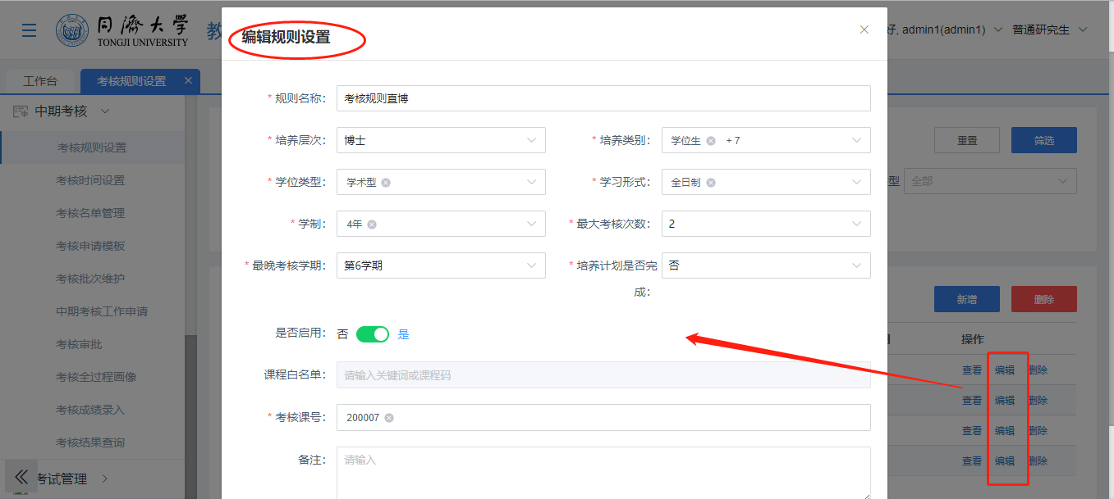

选择某条规则，点击“删除”按钮，可以删除不需要的规则；

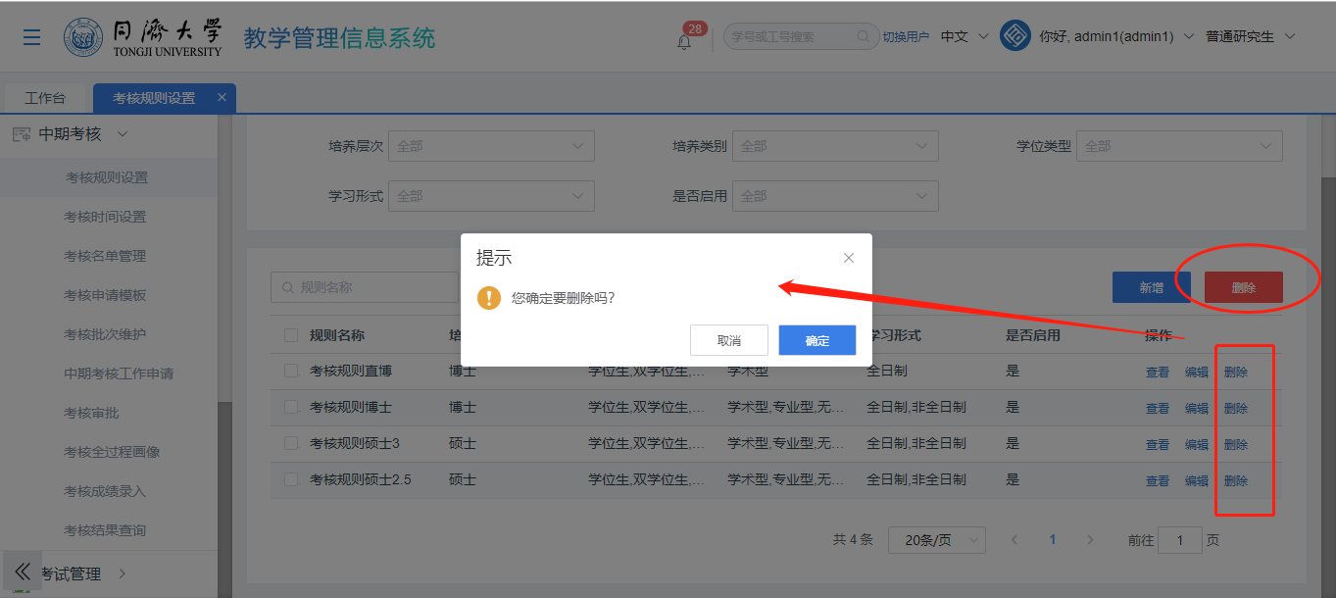

image013

删除时可以进行单条和批量删除。

可以根据筛选条件进行规则查询

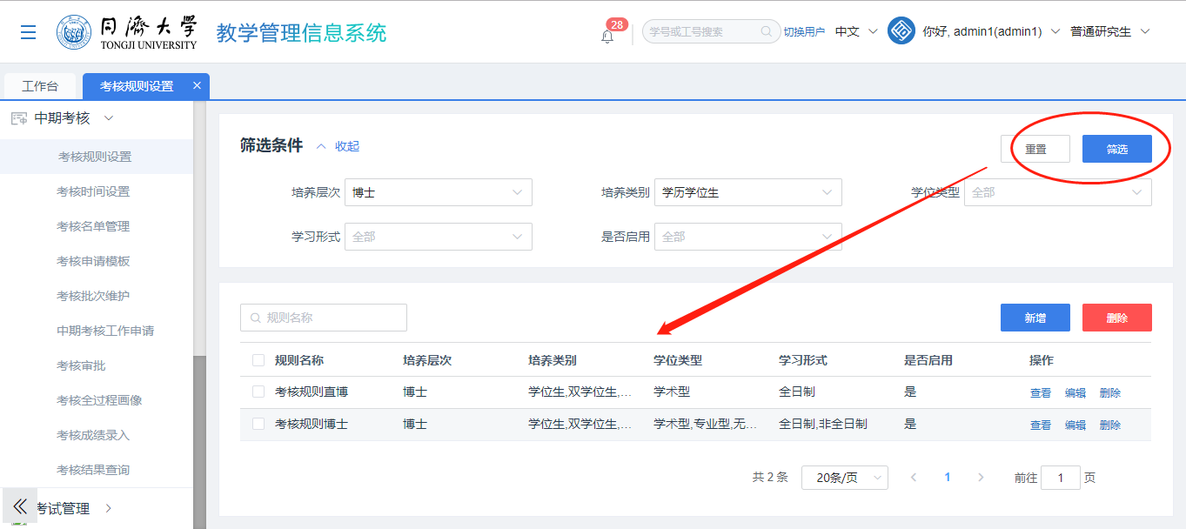

## 考核时间设置【学校管理员】

背景信息

学校管理员设定考核规则开始时间、提醒时间、申请结束时间、考核结束时间等信息，用于控制整个考核规则的周期。

* + - 1. 操作步骤

选择“中期考核> 考核时间设置”，进入考核时间设置界面；

* 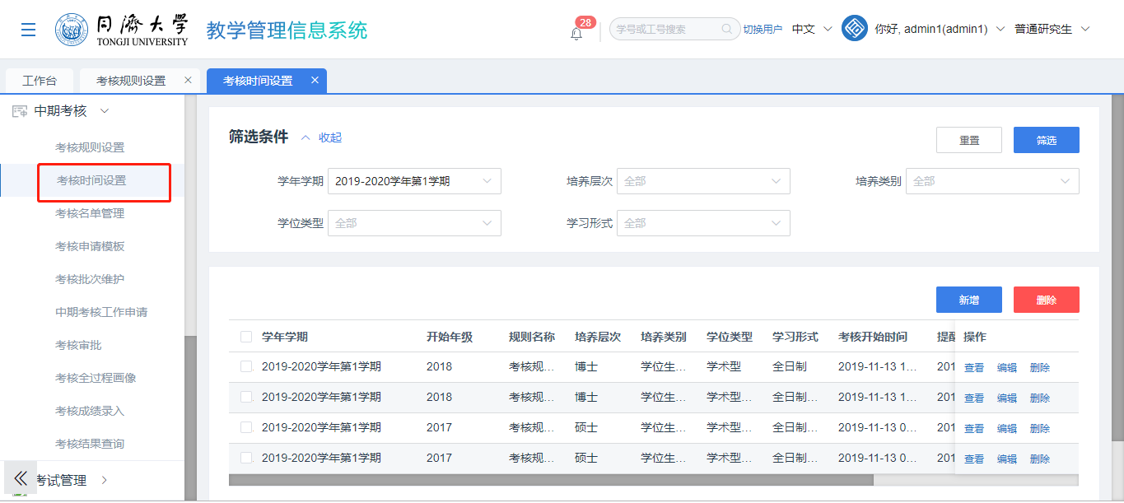

点击“新增”弹出新增界面，可进行考核时间设置的新增；

* 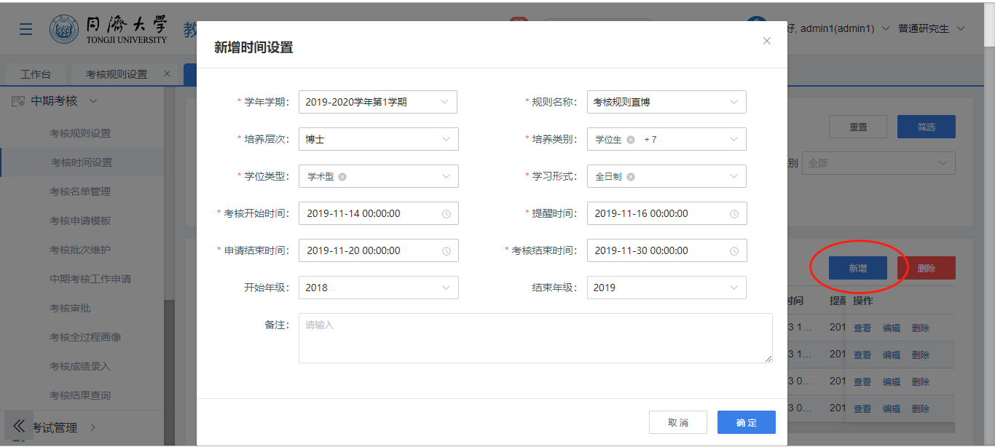

点击“编辑”弹出编辑界面，可进行考核时间编辑；

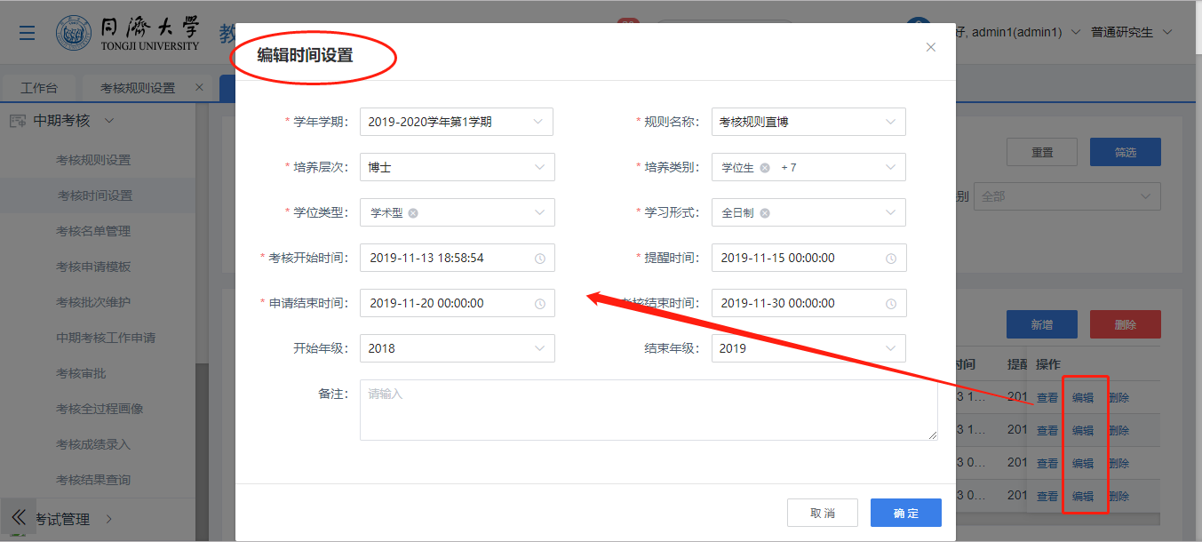

点击“删除”弹出编辑界面，可进行考核时间设置的删除；

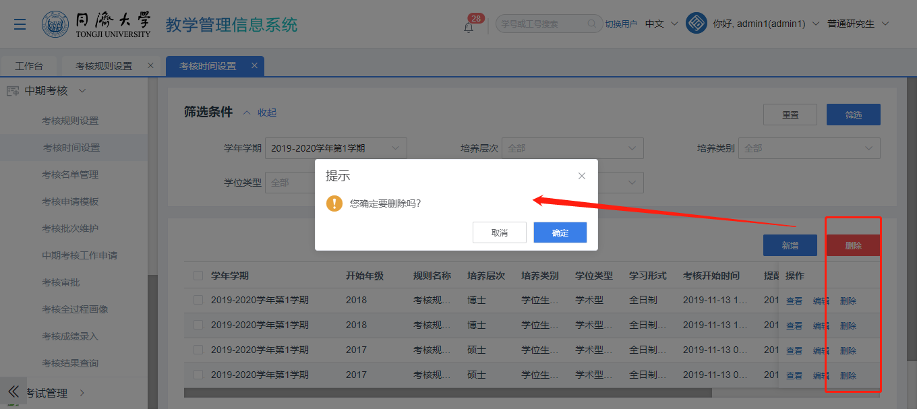

可以根据查询条件进行查询；

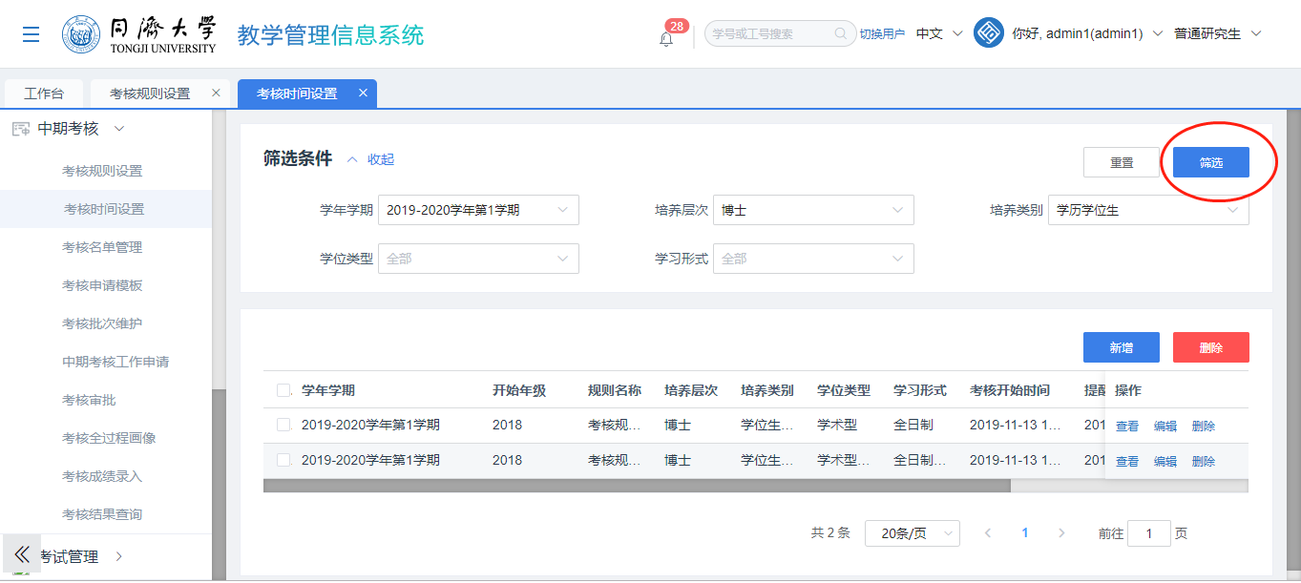

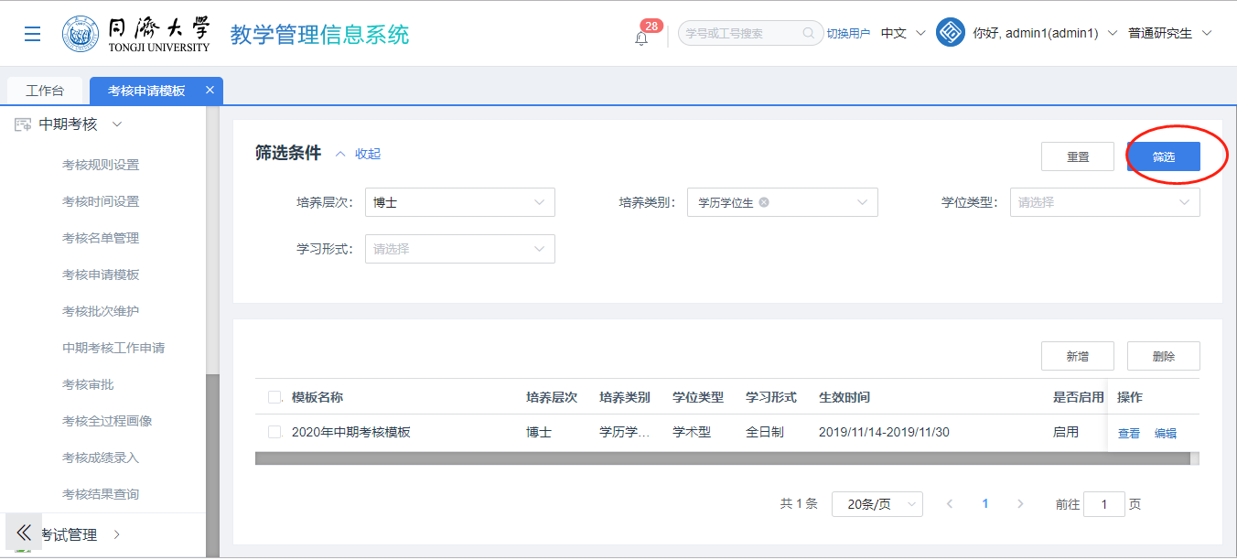

## 考核名单管理【学校管理员+学院管理员】

* + - 1. 背景信息

考核名单管理包括计划考核名单、实际考核名单、一直未通过名单、缓考核名单。

* image013
* 学校管理员和学院管理员都可对考核名单进行管理；
* 学校管理员可以管理所有学院考核名单数据；
* 学院管理员只能管理自己学院的数据。
  + - 1. 3.3.1计划考核名单

计划名单，是指按考核规则（大于等于最晚学期，考核次数为0；大于等于最晚学期，考核次数为1且成绩为“不通过”）从学籍库中筛选出的学生名单。

* + - 1. 操作步骤

选择“中期考核 > 考核名单管理>计划考核名单” 菜单，如图3-4-1所示，可查看计划考核名单

* 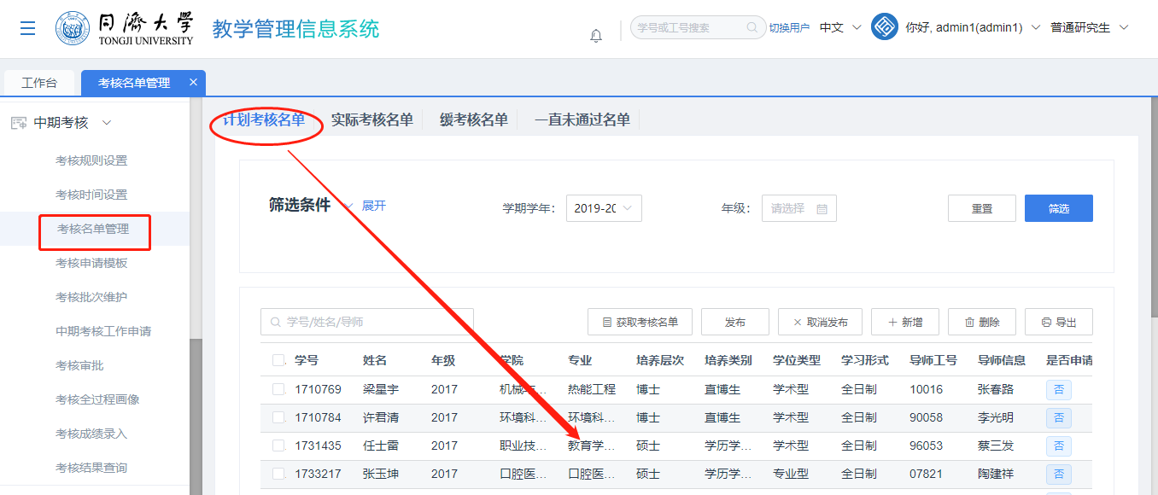
* 图3-4-1计划考核名单页面

输入查询条件，点击“筛选”按钮，可查询计划考核的学生名单信息，如图3-4-2所示

* 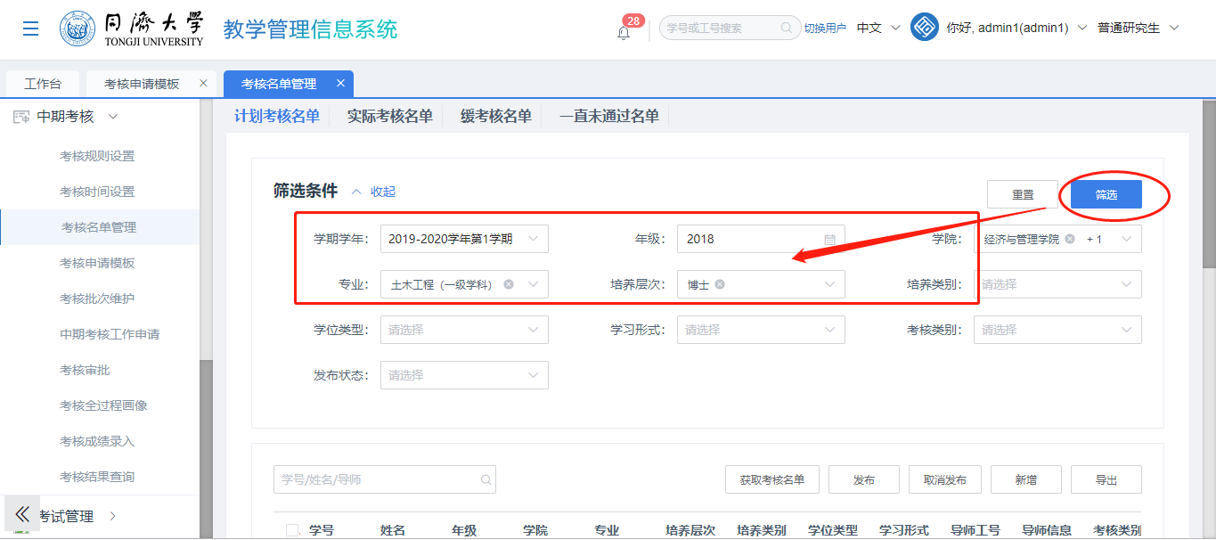
* 图3-4-2查询计划名单

点击“获取名单”按钮，弹出获取计划学生名单界面，选择学院、专业，点击“提交”，可根据获取名单规则获取计划考核学生名单，如图3-4-3所示；

* 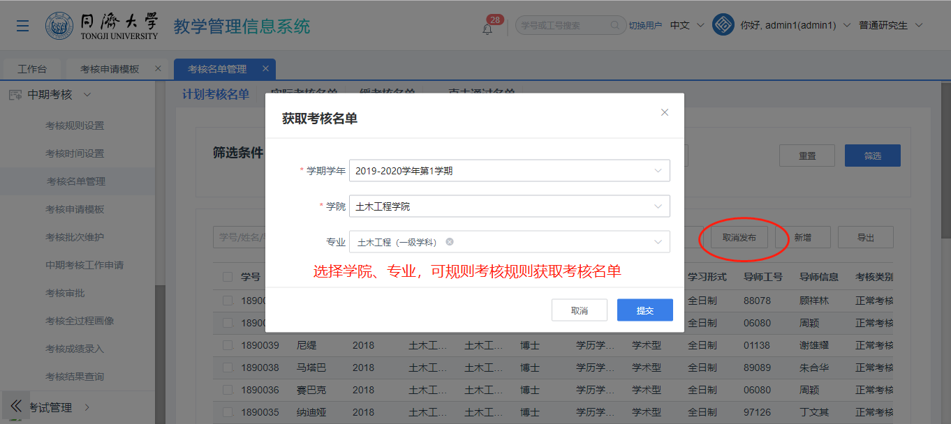
* 图3-4-3获取计划考核名单界面
* image013
* 获取名单规则：
* 1、学生在校状态-校内在读、学生不超过学制，学生在校学期大于等于最晚考核学期。
* 2、符合创建规则。
* 3、培养计划中必修环节中包含中期考核课号（1900008，2900013）。
* 4、该学生新系统中培养计划审核状态为通过且这两门课还通过名单中才会有数据。

符合以上条件才会获取到考核名单。

点击“新增”按钮，弹出新增计划学生名单，管理员可手工新增学生名单；

* 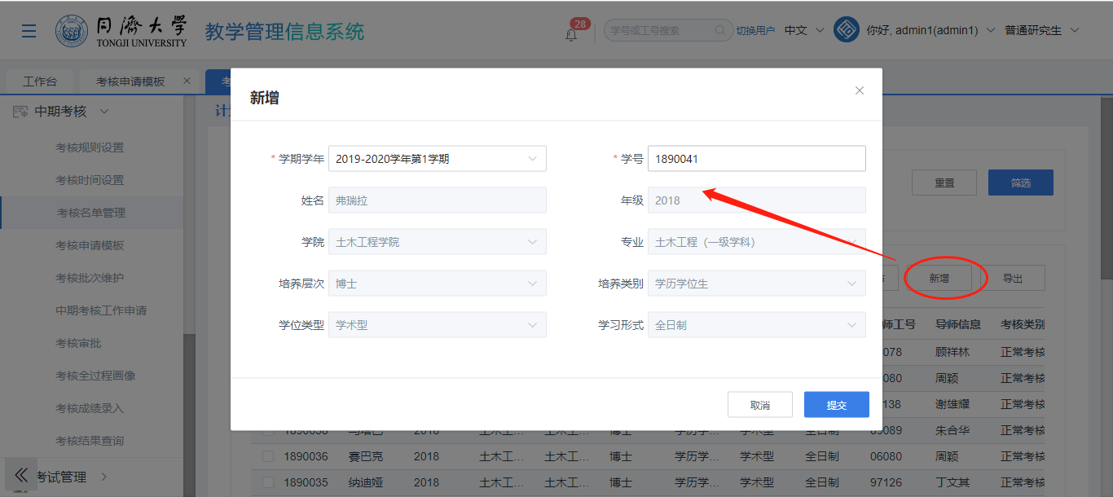
* image013
* 新增名单规则：
* 1、校管理员可以新增各个学院的学生名单。
* 2、新增名单时需要符合规则：1）正常学制内，2）培养计划中有中期考核（2900013）,中期综合考核（1900008）两门必修课程，且培养计划中未通过。
* 3、学院管理员只能新增本学院的学生名单。

校管理员点击“删除”按钮，可删除计划考核的学生名单数据，院管理员无删除权限；

* 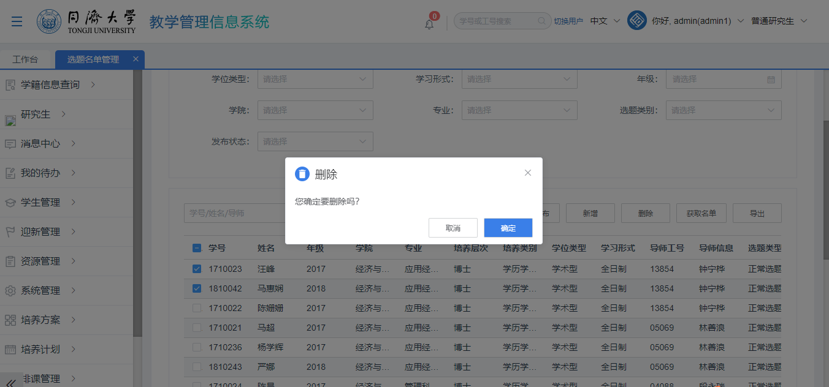

点击“发布/取消发布”按钮，可一次性发布/取消发布该学院下的所有的计划考核名单数据；

* 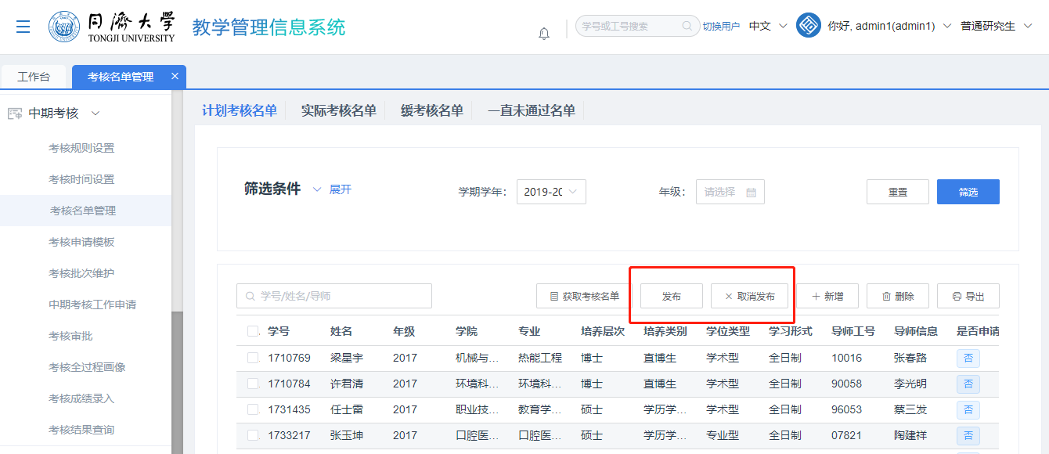

点击“导出”按钮，可导出计划考核学生名单Excel文件；

* 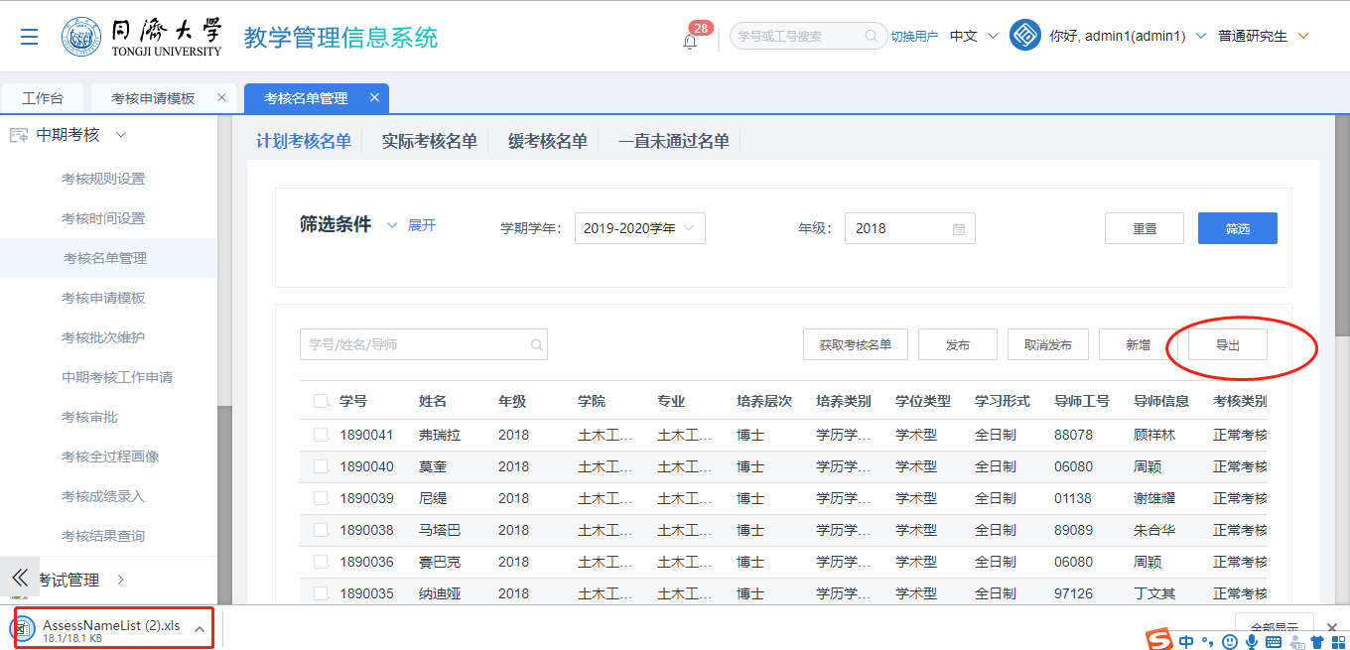
  + - 1. 3.3.2实际考核名单

实际考核名单是指本次考核最终需录入成绩的学生名单，主要来源于计划考核名单学生通过考核申请通过的名单。

* + - 1. 操作步骤

选择“中期考核 > 考核名单管理>实际考核名单” 菜单，如图所示，可查看实际考核名单；

* 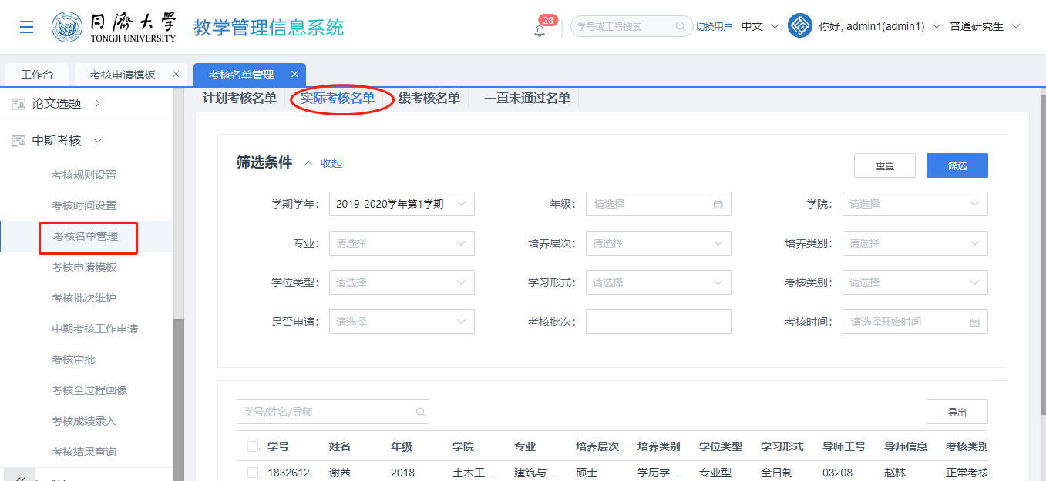

选择查询条件，点击“筛选”按钮，可根据条件查询实际考核名单；

* 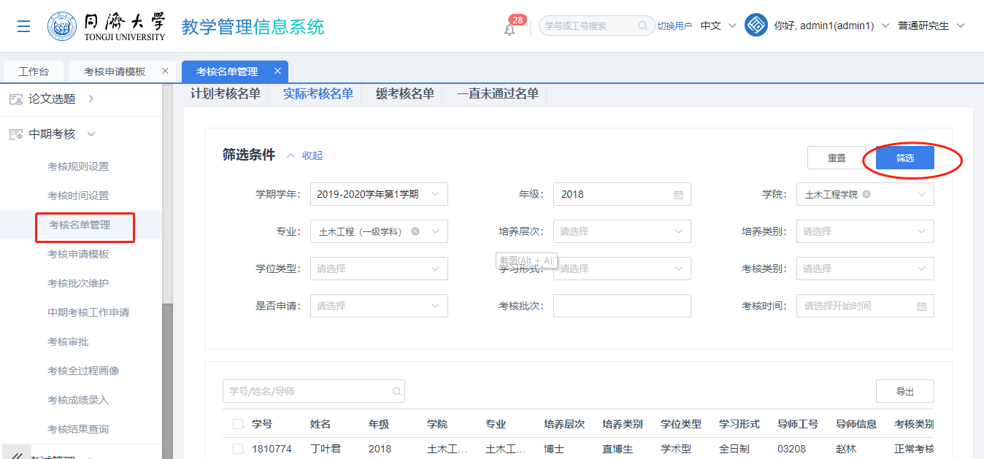

点击“导出”按钮，可导出实际考核名单Excel文件数据；

* 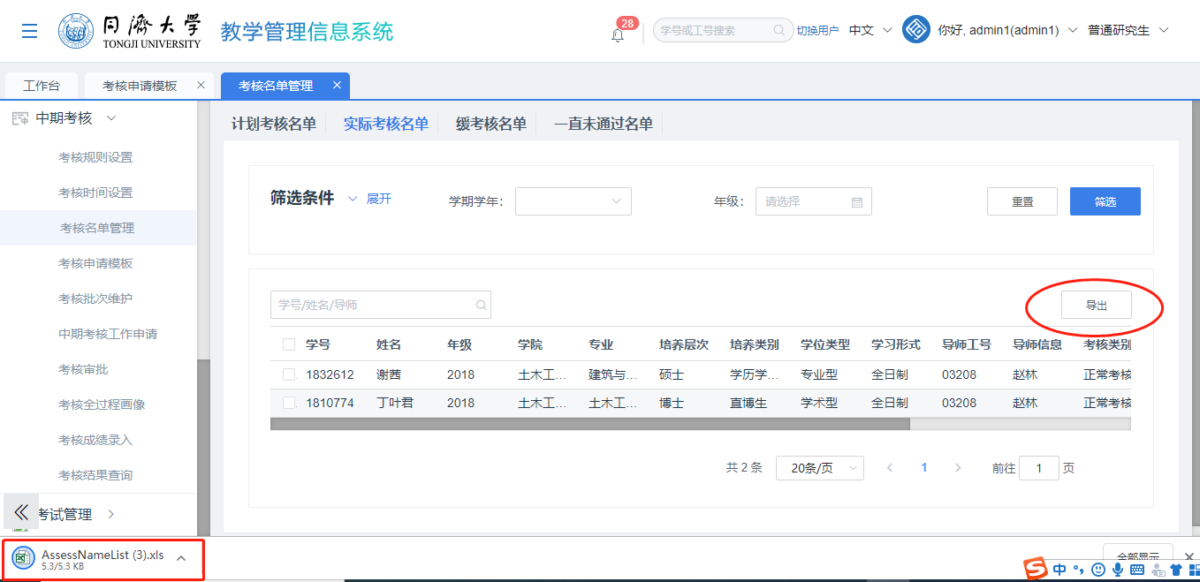
  + - 1. 3.3.3缓考核名单

学生提交缓考核申请审批通过的，会记录在缓考核名单上。

* + - 1. 操作步骤

选择“中期考核 > 考核名单管理>缓考核名单” 菜单，如图所示，可查看缓考核名单；

* 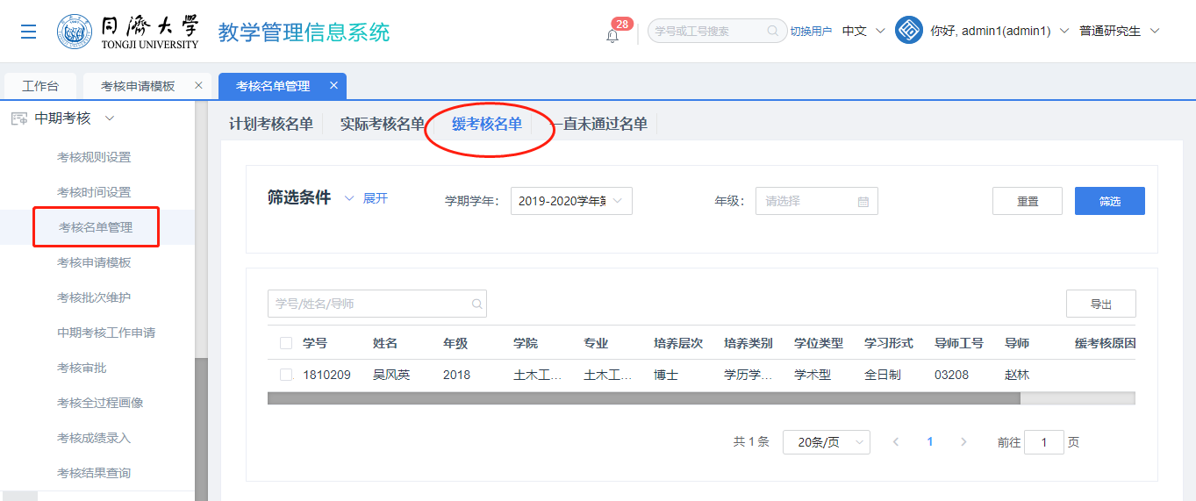

选择查询条件，点击“筛选”按钮，可根据条件查询缓考核名单；

* 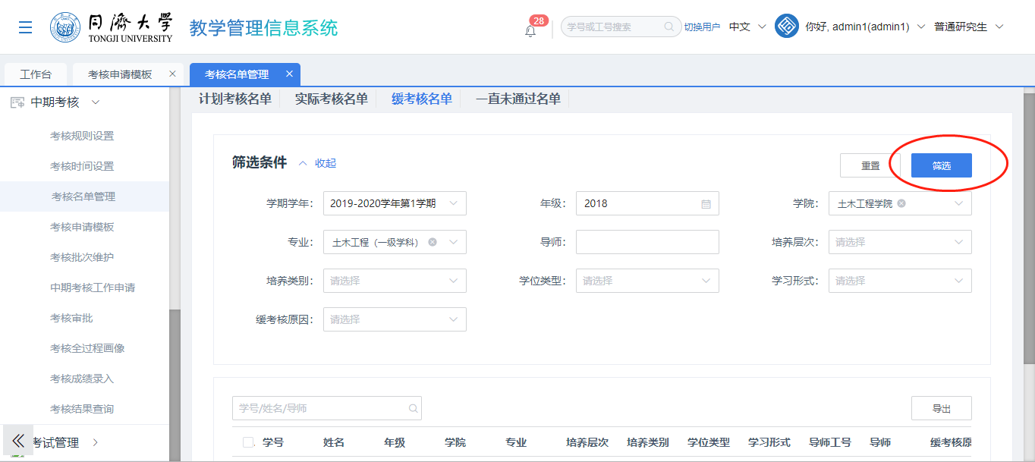

点击“导出”按钮，可导出缓考核名单Excel文件数据；

* + - 1. 3.3.4一直未通过名单

以导出名单时间为结点，参加过考核规则的，到导出名单时成绩仍为不及格，（包括第一次参加成绩不通过和二次不通过）

* + - 1. 操作步骤

选择“中期考核 > 考核名单管理>一直未通过名单” 菜单，如图所示，可查看一直未通过名单；

* 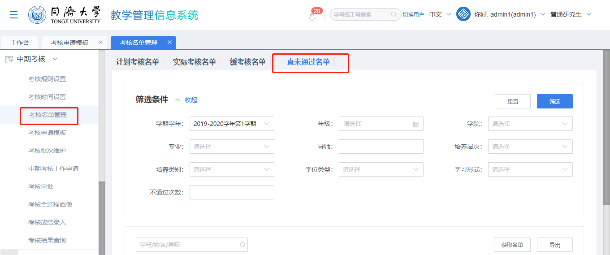

选择查询条件，点击“筛选”按钮，可根据条件查询一直未通过名单；

点击“导出”按钮，可导出一直未通过名单Excel文件数据；

## 3.4 考核批次维护【学院管理员】

* + - 1. 背景信息

学院管理员可设置考核批次，点击“考核批次维护”，可维护考核批次信息。校管理员可维护各个学院的批次信息，学院管理员只能维护自己学院的批次信息。

* + - 1. 操作步骤

选择“中期考核>考核批次维护” 菜单，如图所示

* 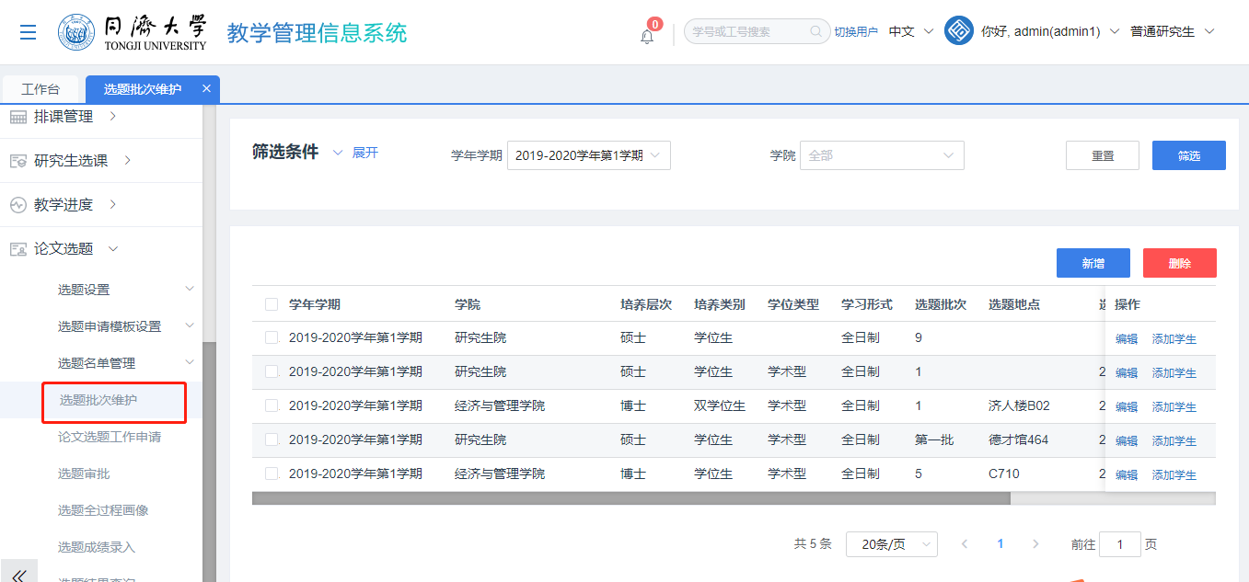

点击“新增”，可新增考核批次，如图所示；

* 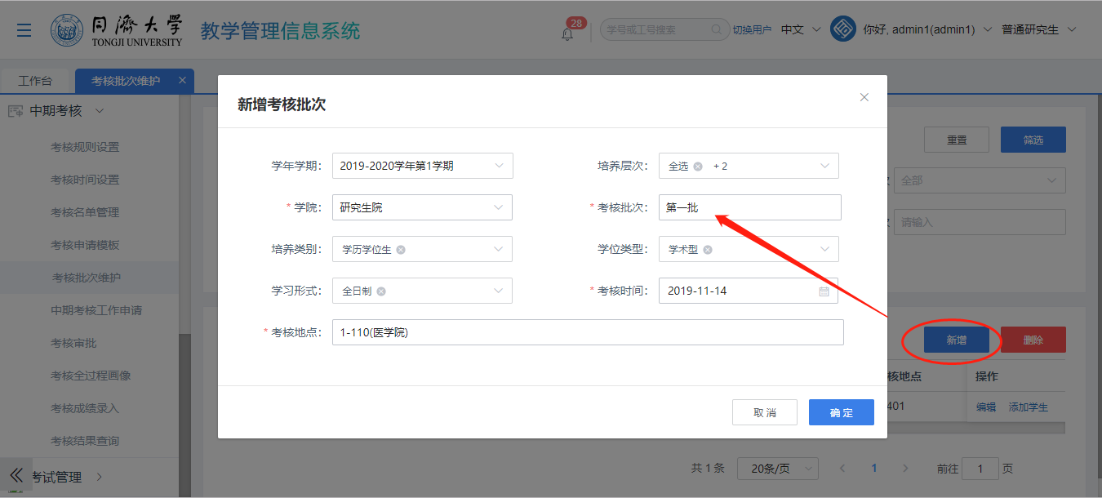

点击“编辑”，可编辑考核批次，界面同新增；

* 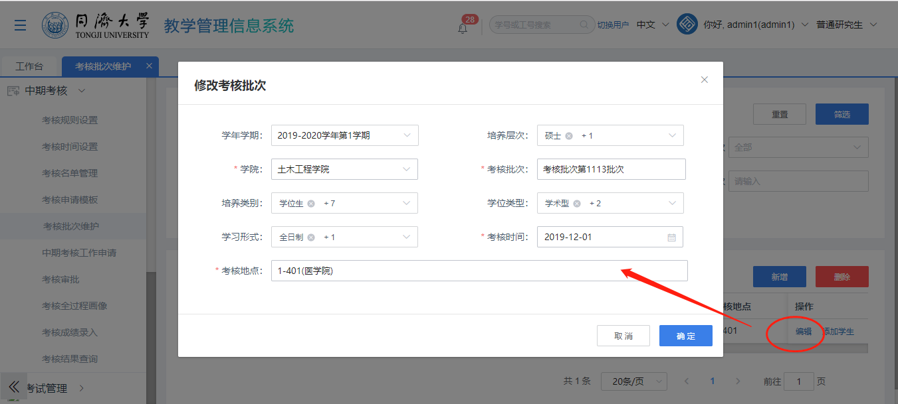

点击“添加学生”，进入添加学生界面，如图所示；

* 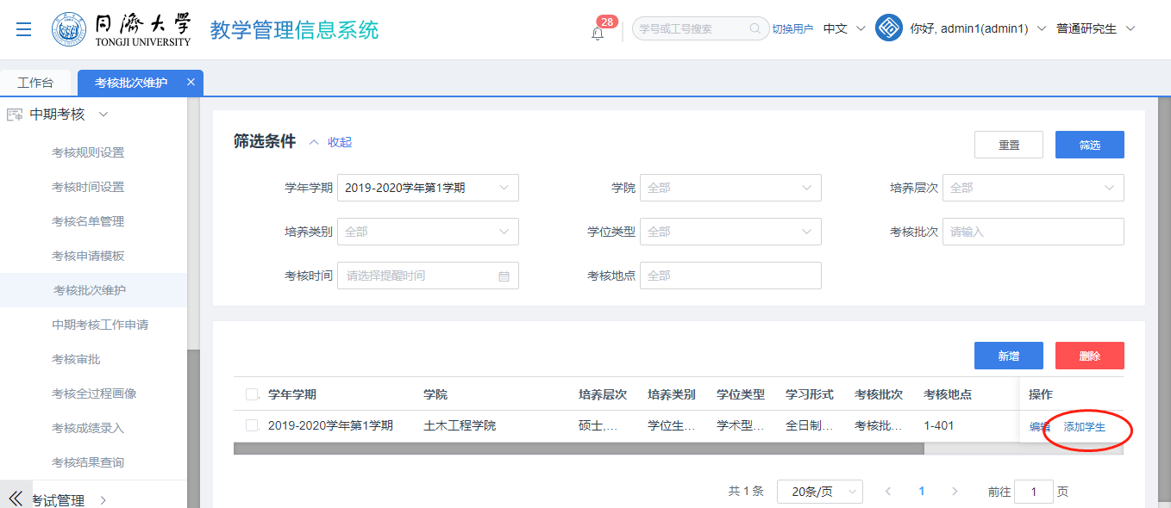
* 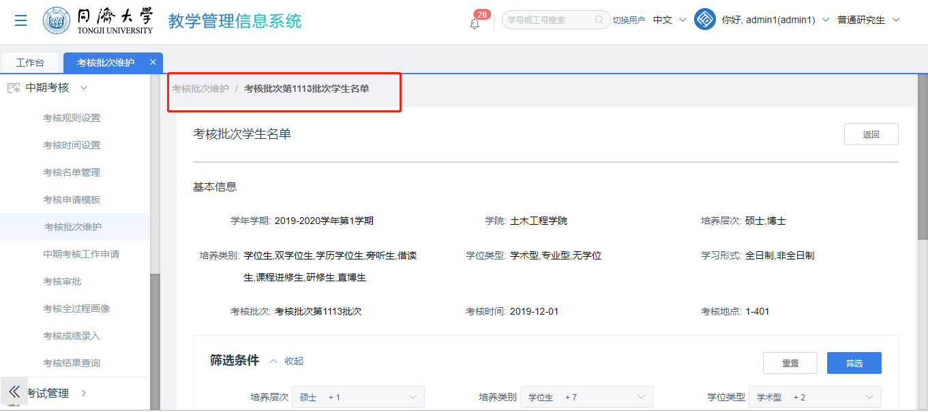
* 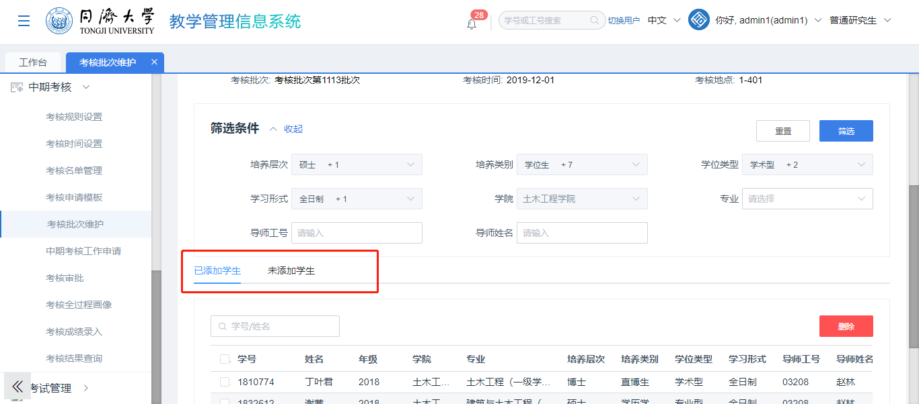
* image013
* 未添加学生名单：来源于本学院实际考核名单且没有被指定考核批次的学生。

点击“未添加学生”页签，显示未添加学生信息；

勾选未添加的学生，点击“添加”按钮，可将未添加的学生添加到“已添加”页签；

* 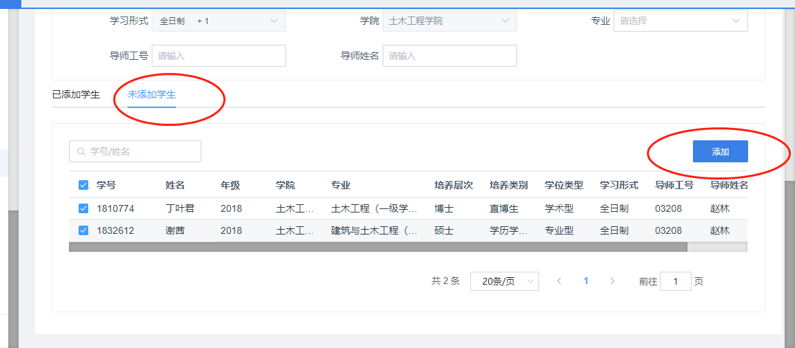

点击“已添加学生”页签，显示已添加学生信息；

* 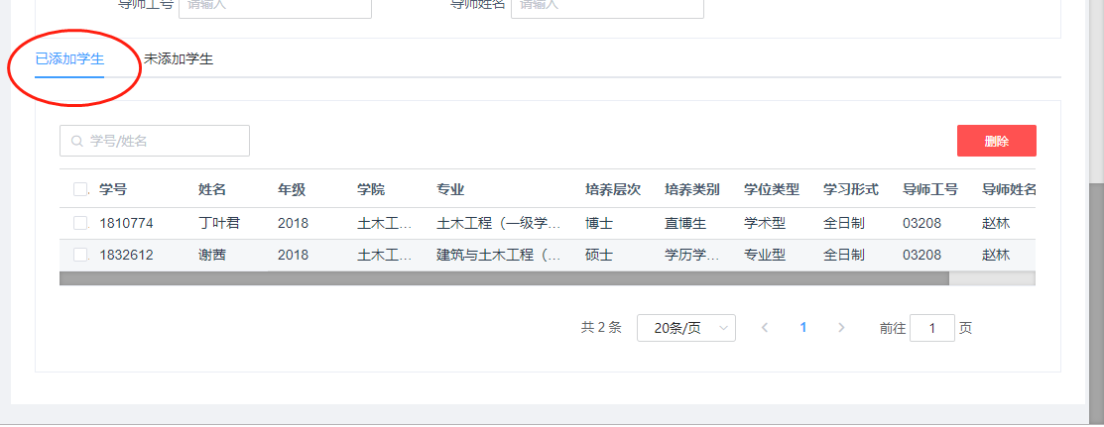

在“已添加学生”页签，选择学生，点击“删除”可删除已添加的学生到未添加界面；

点击“返回”按钮，返回批次添加主界面；

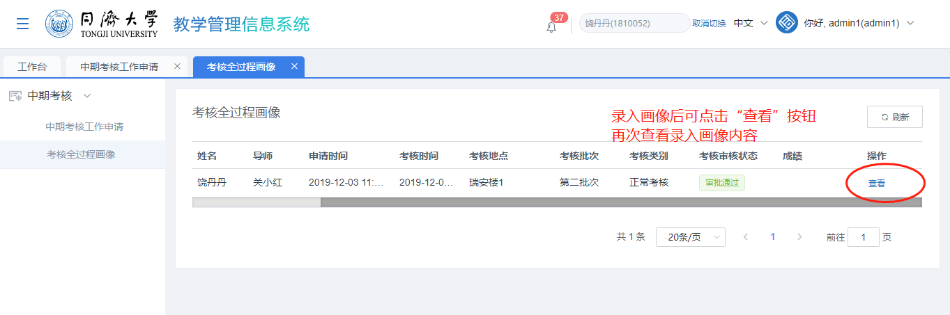

## 3.5 考核成绩录入【学院管理员】

* + - 1. 背景信息

考核成绩录入名单来源于实际考核名单。该名单中的学生均需要参加本次考核报告会，若未参与报告会，则考核成绩为旷考。

* + - 1. 操作步骤

学院管理员登录系统后选择“中期考核 > 考核成绩录入”界面；

* 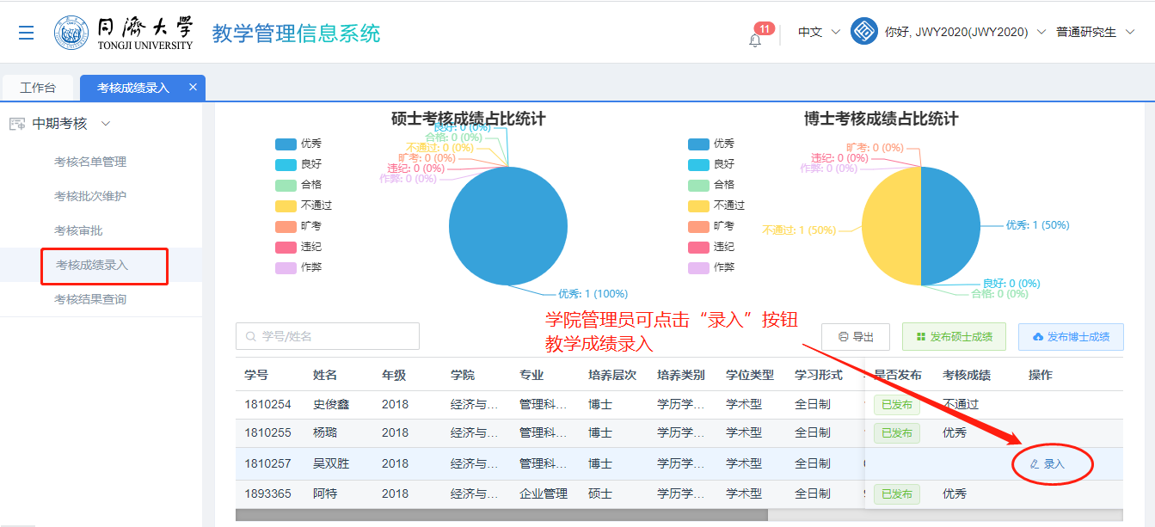

点击“录入”按钮，可进行成绩录入，在录入成绩列表处，下拉选择框，考核成绩选择；

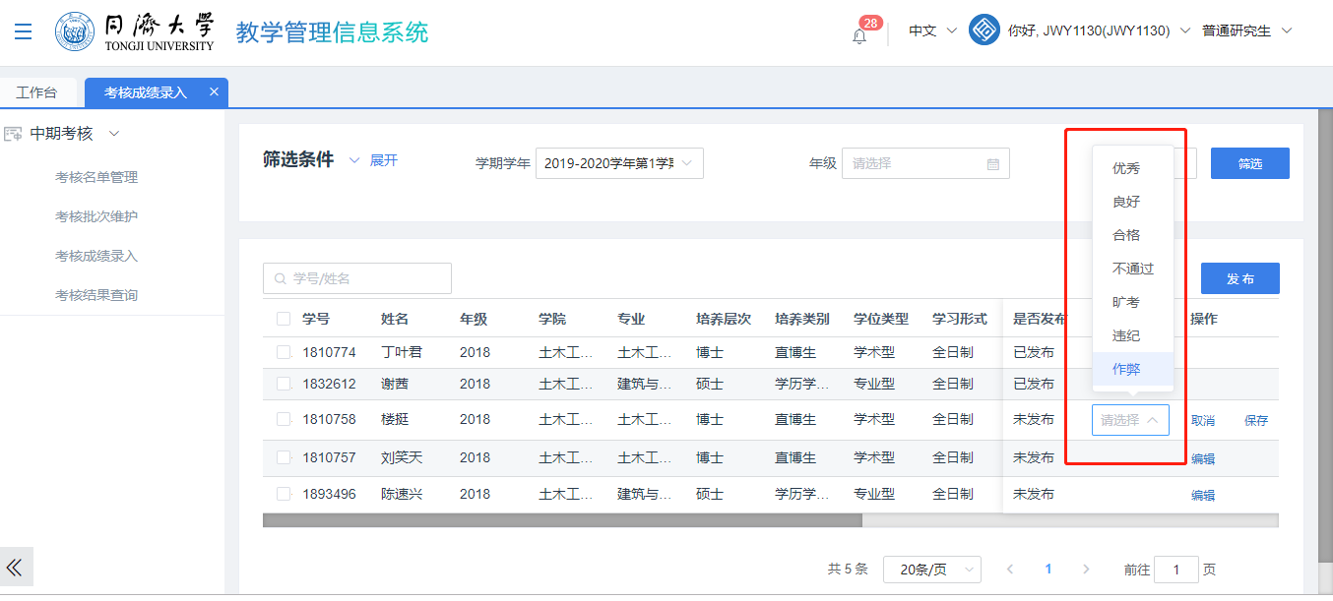

录入成绩后点击“保存”，保存录入的成绩信息；

成绩录入后，点击“发布博士\硕士沉寂”按钮，可进行成绩的发布，只有发布后的成绩学院教务员、导师、学校管理员、学生才可查看成绩。

* 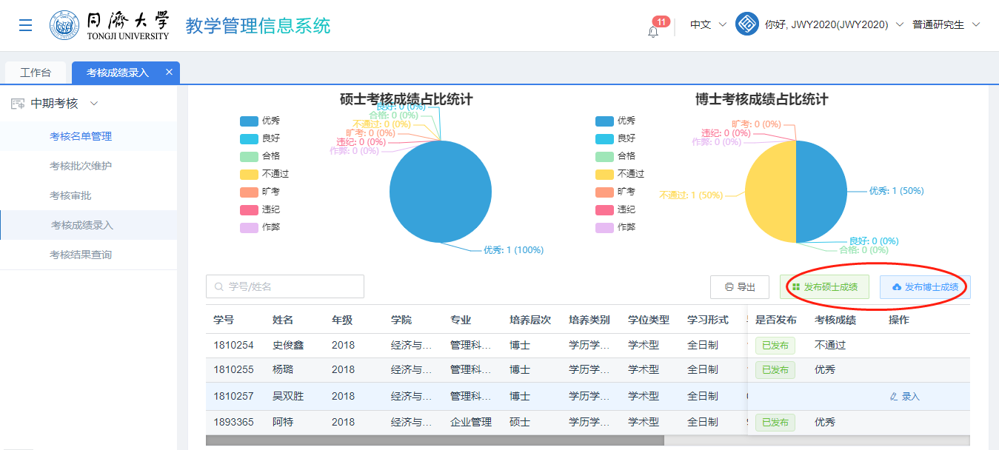
* image013
* 必须学院的学生成绩录入完全后才能发布；
* 发布成绩时博士和硕士的成绩只能单独分布；
* 成绩发布时，需要校验优秀比例小于等于40%，优秀+良好小于等于80%，否则无法发布。

点击“导出”按钮可导出录入的成绩信息；

* 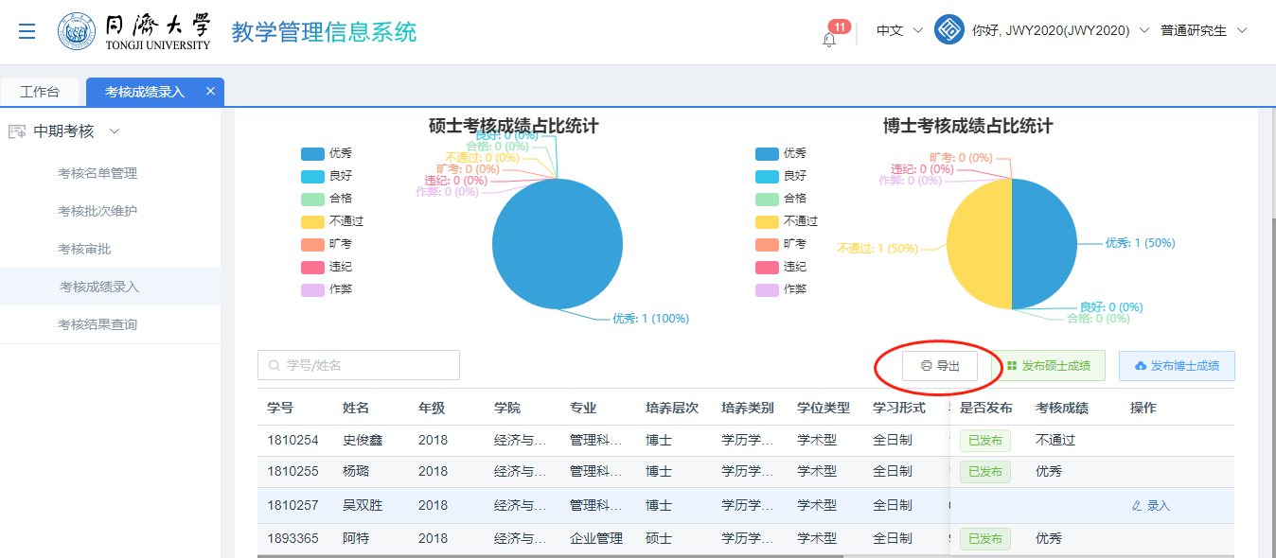

## 3.6 考核结果查询（学校管理员+学院管理员+导师+教学院长+学生）

* + - 1. 背景信息

成绩发布后学，学校管理员+学院管理员+导师+教学院长+学生可查看学生成绩信息。

* + - 1. 操作步骤

学校管理员或学院管理员登录系统，进入“中期考核 > 考核结果查询”界面，可查看成绩；

* 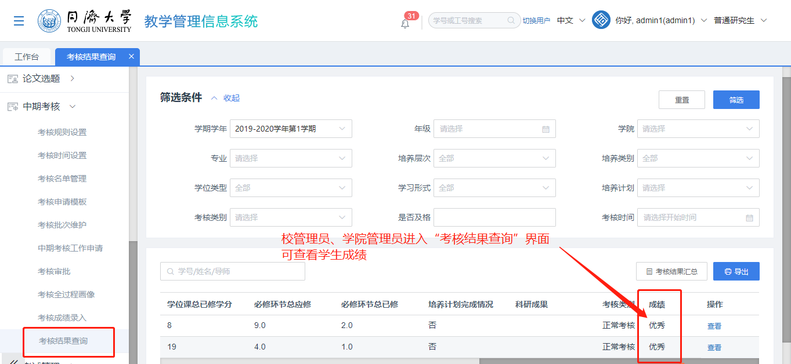

教学院长登录系统，进入“中期考核 > 考核结果查询”界面，可查看成绩；

* 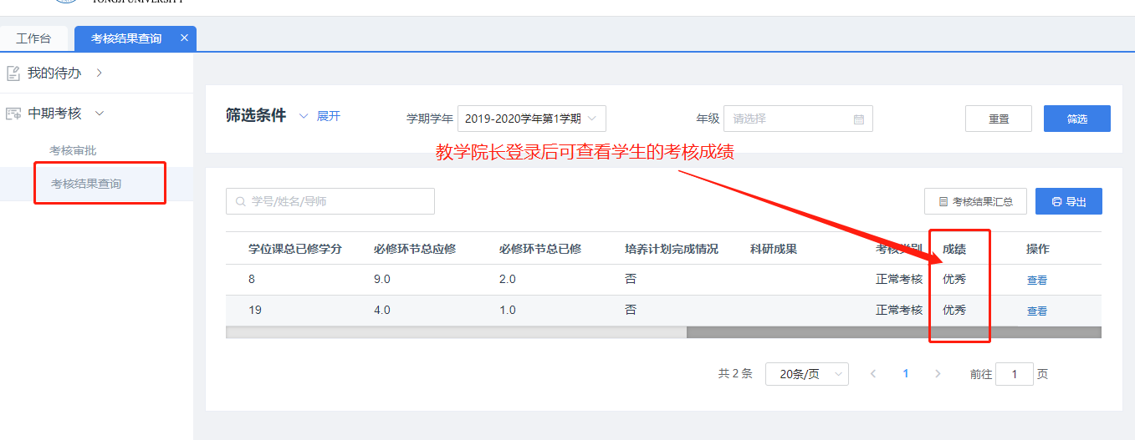

导师登录系统，进入“中期考核 > 考核结果查询”界面，可查看成绩；

* 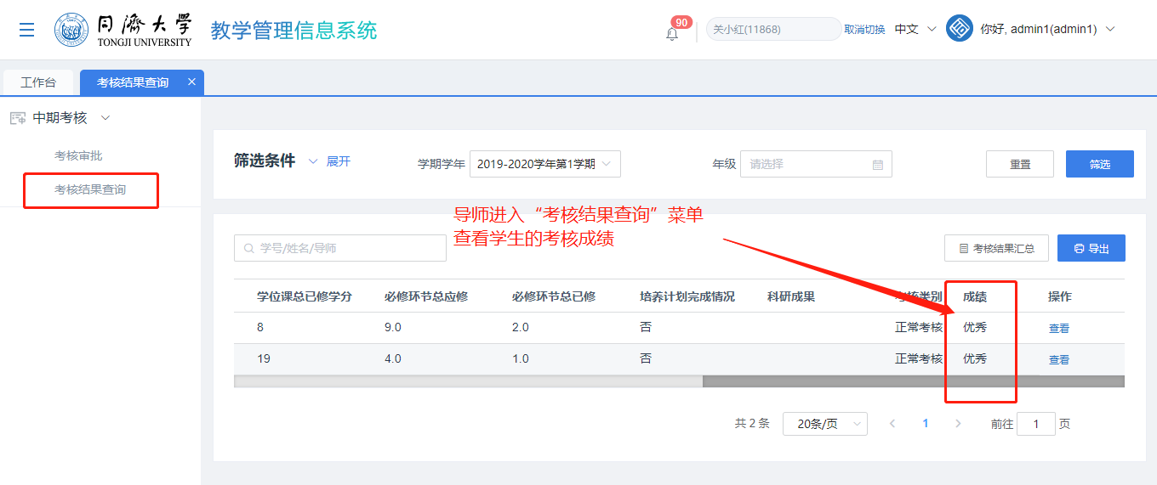

学生登录系统在“中期考核->考核规则工作申请”列表中可查看中期考核的成绩。

* 